Medlemsbrev från Garbosällskapet
Mars / April 2018

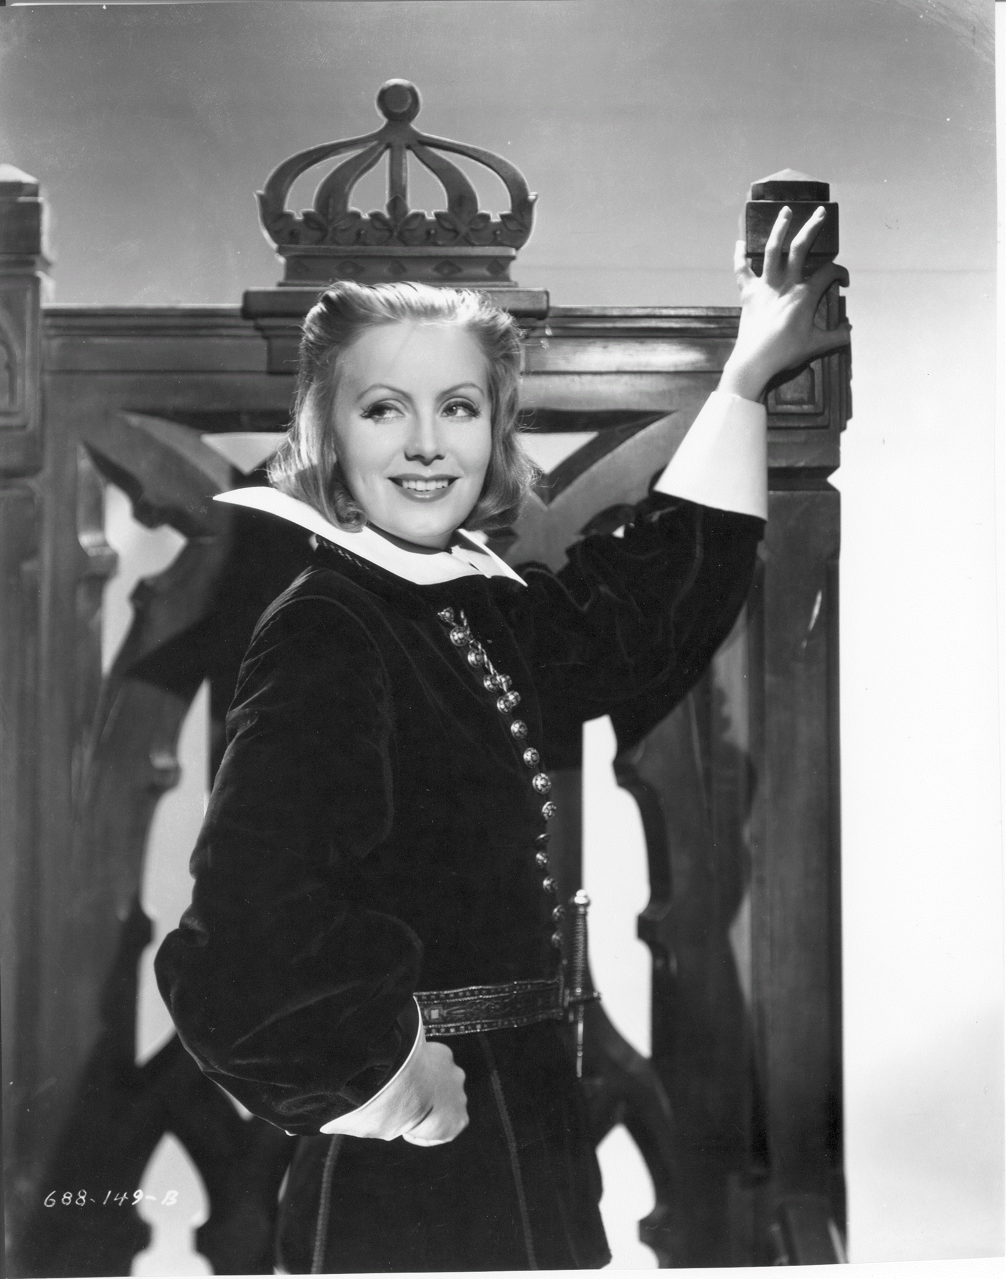

Bild från filmen ”Drottning Kristina”

Hej alla medlemmar i Garbosällskapet.
Snön ligger ännu vit i backarna här hos oss, men solen skiner så skönt. Nu får det gärna bli vår. Vi har ju ställt om klockorna till sommartid och så vankas det påskmat och godis nu i dagarna.
Medlemsavgifterna droppar in, men ännu har inte alla betalat. Det är t.o.m. några i styrelsen som glömt bort sig! (150:- till bg 5700-3360) – man kan numera swisha till Garbosällskapet också med nr: 123 551 48 23.
Men 2 medlemmar har betalat utan att skriva vad de heter på inbetalningsavin. Den ena betalades in den 23/1 och den andra 1/2. Alla andra som har betalat har fått medlemskort. Hör av dej om du vet att du betalat i januari eller februari, men ej fått medlemskort.
Kul att så många ville köpa de fina servetterna. Jag har packat och skickat 34 paket. Vill Du beställa ? Meddela mej via mejl eller brev att du vill köpa, så skickar jag. Tack alla köpare !

Inbjudan till Årsmöte
Den 22 april går Årsmötet av stapeln i Högsby .
Vi kommer att få storartad underhållning, när vi klarat av alla val och vem som ska ”sköta” Sällskapet fram till nästa årsmöte.
Mattias Enn, bördig från Småland och känd estradör, även för Stockholmare, kommer att sjunga för oss - om pengar! Han har sin egen ackompanjatör med sig. Vi tror det kommer att bli en högtidsstund!
Vi har hyrt Frälsningsarméns lokaler på Storgatan 51 i Högsby för årsmötet och konserten.

För medlemmar är det naturligtvis gratis att komma till årsmöte och konsert. För ”ickemedlemmar” blir det en entréavgift på 150:-. Man kan också bli medlem i Garbosällskapet för samma summa och gå in gratis! Kl 13.00 blir det Årsmötesförhandlingar. Kl 14.00 Kaffe & smörgåstårta och Kl 15.00 börjar konserten.
Anmäl dej gärna till garbo@hogsby.net eller 0491-20422 så vi vet hur många som kommer till Årsmötet.
Om någon vill besöka Museet går det bra efter konserten. Säg till !
Styrelsen funderar också på hur vi kan lösa guidefrågan till museet i sommar. Om vi inte kan hitta skolungdomar, nyanlända kunniga i svenska eller ev. extratjänster via AF, får vi kanske reducera öppethållandet. Inget är beslutat än. Vi jobbar vidare med frågan.
Glädjande är att vi redan har 7 bussbesök inbokade i maj och juni och ev. någon till. Om det är annonserandet i ”busstidningarna” som gjort detta vet vi inte än. Vi kommer att ha en annons i PRO-tidningen framöver. Får se om det ger något? Annonser är ju jättedyrt, men vi måste ju försöka.
En konstnär från Portugal har skickat över många Garbobilder som han gjort. Jättefina tycker jag. Pontus Brandstedt (ledamot i styrelsen) ska välja ut några bilder och ta kontakt med konstnären för att få originalen att ställa ut. Mer info senare.
En brasiliansk man har gjort en video om Greta Garbo. Även denna har jag ”bollat” över till Pontus. Han har att bestämma hur vi gör med den.
Vi har fått ett Garbohäfte från 1932, som Katarina från Öland hittat i sina gömmor vid städning. Tack för den.
Du får du se några glimtar från Museet om du går in på:
http;//turistkanalen.se/turistahos/6391/garbosallskapet
Dagordning vid Årsmöte med Garbosällskapet i Högsby 2018
- Årsmötet öppnas
- Val av ordförande och sekreterare för mötet
Val av justerare och Val av rösträknare
- Dagordningen godkännes
- Godkännande av kallelsen
Röstlängd godkännes
- Styrelsens verksamhetsberättelse
Fastställande av resultat och balansräkning
- Revisorernas berättelse
- Fråga om ansvarsfrihet
- Medlemsavgift för 2019
- Presentation av Verksamhetsplan och budget för 2018
Diskussion om utvecklingen av Sällskapet och Utställningen
10. Val av styrelse/revisorer/ valberedning
- Styrelsens ordförande för 1 år
- tre ledamöter för 2 år
- två ledamöter för 1 år (fyllnadsval)
- ( två ledamöter kvarstår i styrelsen 1 år)
- två ersättare för 1 år
- två revisorer för 1 år
- tre ledamöter i valberedn. för 1 år (en sammankallande)
- förslag till adjungerade ledamöter.
11. Övriga frågor
12. Mötet avslutas

Jag önskar dig ett fortsatt bra 2018!

Hälsningar från Garbosällskapet / Laila

